Волшебный Новый Год в Абхазии
30 декабря – 2 января 2018 г.
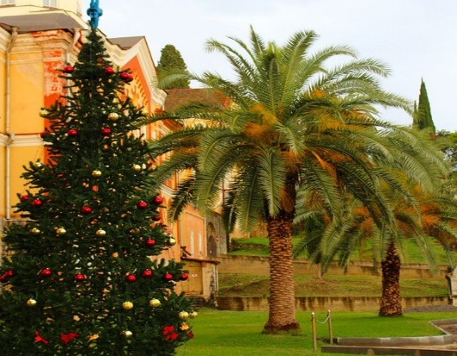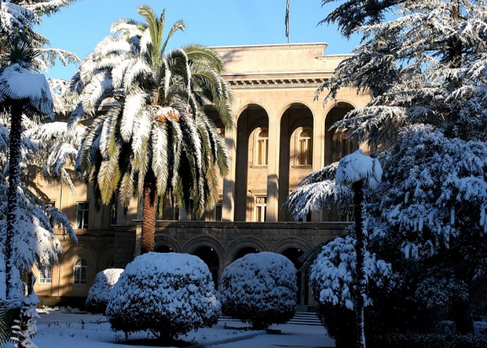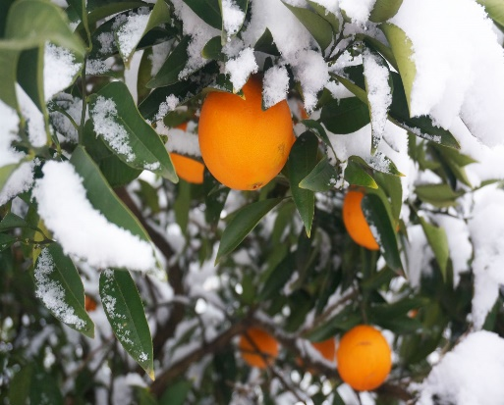
1 день. 30 декабря. Таганрог – Ростов-на-Дону – Сухум (~770 км.)
Выезд группы из Таганрога в 20.15 (Автовокзал, Площадь восстания 11), сбор в 20.30
из Ростова-на-Дону в 22.00 (Автовокзал,37 ул.Сиверса 1)
2 день. 31 декабря. Гастрономическая экскурсия в Бзыбское ущелье. Сухум. Переход границы. Встреча с гидом на Абхазской стороне. Обзорная экскурсия от Псоу до Сухума. Начнем свой осмотр с Гагры. Гагра – запоминается гостям, прибывшим в Абхазию, навсегда. Вы увидите знаменитый Приморский парк старой Гагры, посетите символ города – Колоннаду. Переезд в Бзыбское ущелье. Где мы посетим винное подворье, пасеку и сыроварню, где пройдет бесплатная дегустация вина, чачи, меда и сыра. Отправление в г.Сухум. Прибытие в г.Сухум. заселение в гостиницу. В 15:00. обзорная пешеходная экскурсия по Сухуму. Сухум - официальная столица Республики Абхазия. Город является не только научным, административным, культурным центром страны, но и одним из самых известных и привлекательных курортов на берегу Черного моря. Издавна Сухум славился своими чистыми пляжами, прозрачной морской водой, живописными окрестностями, большим количеством исторических, архитектурных и природных достопримечательностей. Свободное время. 21.00 Новогодний банкет.
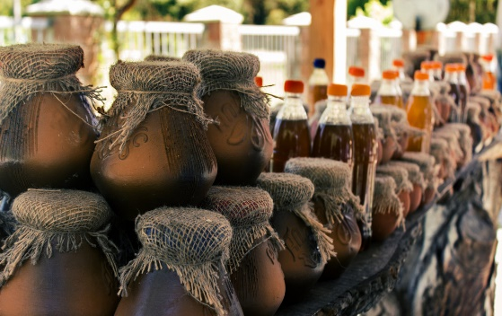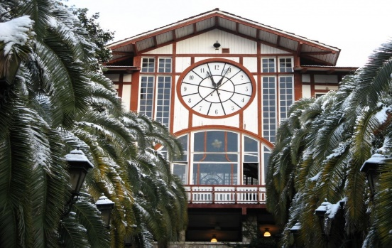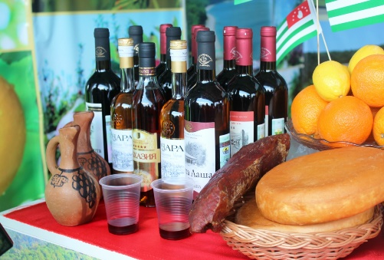
- день. 01 января. Термальный источник в п. Кындыг. Отапские пещеры. Национальный абхазский праздничный обед с Ацаа Бабаду и концертом.
09.00 Завтрак. 09:30 Большое новогоднее путешествие по восточной Абхазии.
Начнется наше путешествие с поездки к термальным источникам, где Вы сможете восстановить свое здоровье после праздничного застолья. Природный высокотермальный минеральный источник находится в селе Кындыг, недалеко от Сухума.
Это необыкновенный природный комплекс, состоящий из скважин с минеральной водой для питья и открытых минеральных источников для принятия ванн, гидромассажа целебных грязей. Это известное и любимое место не только отдыхающих, но и местных жителей, которое принесёт массу положительных эмоций.
Термальный источник «Кындыг» оборудован раздевалками и местами для отдыха. Температура воды в месте, где вырывается из недр земли, составляет 110 градусов по Цельсию. По железным желобкам вода из природного гейзера стекает вниз, олаждаясь до 40-45 градусов. Все стекающие источники оборудованы лежаками и скамейками, на которых можно лежать и сидеть прямо под струёй сероводородной целебной воды.
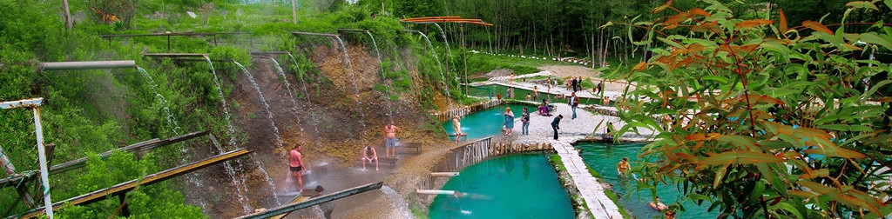

Продолжаем путешествие по Восточной Абхазиии в гости к Ацаа Бабаду – Абхазскому Деду Морозу. Движемся в горное село Отап. На окраине села находится одна из самых знаменитых пещер Абхазии, овеянная наибольшим количеством легенд – пещера Абрскила. Для осмотра четырех наиболее легкодоступных залов оборудован экскурсионный маршрут длиной восемьсот метров с отличной светодиодной подсветкой. Из пещеры берет начало небольшая речка, так что проникайте туда в соответствующей обуви - все туристы обеспечиваются резиновыми сапогами при входе. Недалеко от входа в подземелье можно увидеть развалины двух сторожевых башен Великой Абхазской Стены.
- Выходим из подземелья на белый свет и посещаем крестьянский двор, где Вас встретит радушный Ацаа Бабаду и пригласит за Новогодний стол, изобилующий традиционными праздничными угощениями.
- Вы попробуете блюда национальной абхазской кухни, вас угостят чачей и белым вином, провозгласят тост о здравии каждого присутствующего, и пожелают достатка и счастья в каждый дом. После чего состоится не большая праздничная концертно-конкурсная программа. 18.00 Возвращаемся в отель. Свободное время.
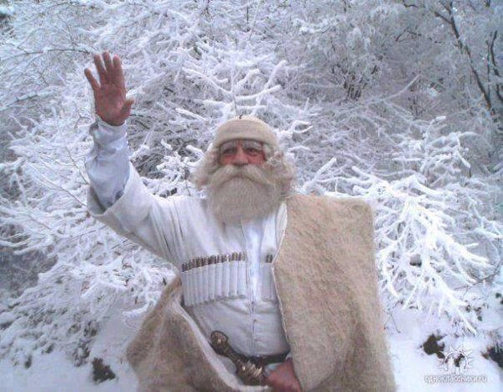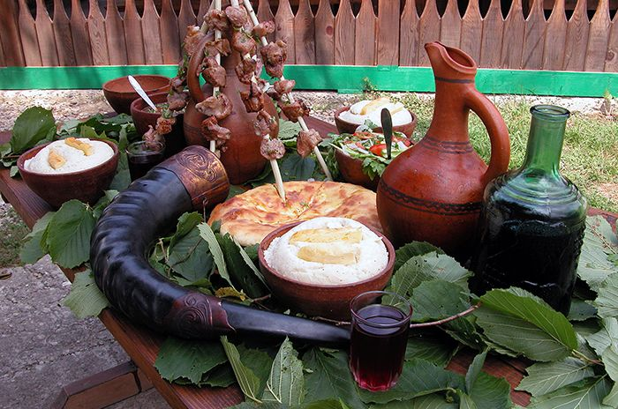
4 день. 02 января. Новый Афон.
09.00 Завтрак. Освобождение номеров.
10:30 Отправление в Новый Афон. (27 км) Новый Афон – одно из самых популярных мест в Абхазии, куда устремляются туристы и паломники со всего света. Это маленький уютный городок, расположившийся в ущелье реки Псырцха у подножия двух живописных гор – Апсарской и Афонской. Новый Афон встречает гостей прекрасным парком с богатой субтропической растительностью и прудами, в которых живут лебеди. В Новом Афоне можно увидеть несколько интереснейших объектов, которые являются памятниками природы, истории и архитектуры. Посещаем: Симоно-канонитский мужской монастырь, рукотворный водопад монахов, храм святого Симона Канонита, Новоафонская пещера (вход. билет 500 р)- по желанию
Возможность самостоятельно погулять по живописному приморскому парку. Обед (по желанию за доп. плату).
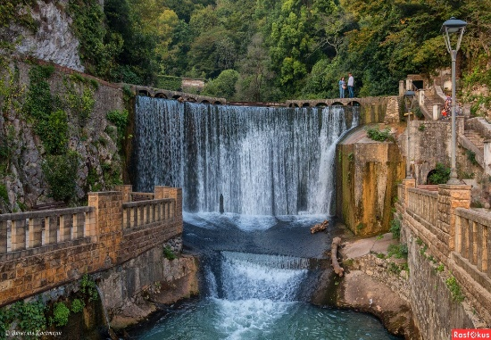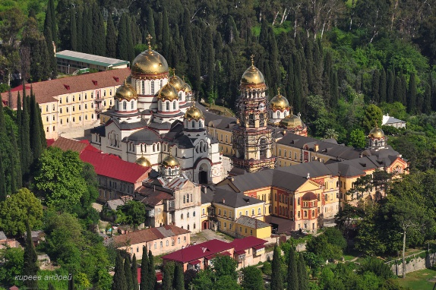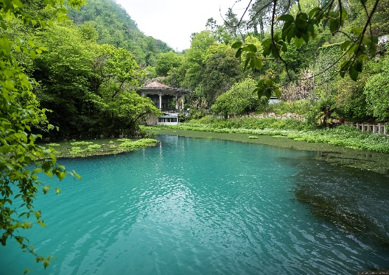
Отправление домой 16:30-17:30.
3 января. Возвращение группы в Ростов /Таганрог рано утром.
СТОИМСОТЬ ТУРА НА ЧЕЛОВЕКА:
2х.м. номер - 10 250 рублей
доп.место – 9 250 рублей
одноместное размещение – 10 800 рублей
В стоимость включено:
- Проезд Таганрог-Ростов-Сухум-Ростов-Таганрог
- Проживание в гостинице «Интер Сухум», номера со в/у., Питание 2 завтрака,
- АБХАЗСКОЕ ЗАСТОЛЬЕ С АЦАА БАБАДУ
- Экскурсионное и транспортное обслуживание по маршруту, Мед. страховка, Сопровождение.
Дополнительно оплачивается входные билеты:
Новогодний банкет 3200 рублей*; входные билеты в пещеры Абрскила 250 руб.; термальный источник «Кындыг» 250 руб.; Новоафонские пещеры 500 руб.
Туристическая фирма оставляет за собой право вносить изменения в программу тура без уменьшения объема программы.
* Новогодний банкет оплачивается обязательно. Меню банкета будет известно после 20.12.2018.

